В рамках благотворительной акции «Белый цветок» с 24 по 28 сентября в ДОУ проведена «Неделя добра». В мероприятиях принимали участие воспитатели, дети старшего и среднего возраста, а так же их родители. В течение недели проводились мероприятия воспитательно - образовательной деятельности, в которые были включены беседы, чтение художественной литературы, прослушивание «добрых» песен, знакомство с пословицами и поговорками, просмотр фильмов, изготовление поделок, символов. Так, в старших группах были проведены беседы « Поговорим о доброте », «Доброе сердце». В подготовительных группах» - беседы « Дарите людям добро», « День благотворительности». Воспитатели знакомили детей с произведениями художественной литературы: «Цветик –семицветик», Друг детства », « Доброе слово лечит, а худое калечит », «Кто самый добрый», « Сыновья» и т. д., рассматривали иллюстрации. Воспитатели совместно с детьми изготовили символы акции: цветы и сердечки из белой бумаги, поделку «Доброе сердце». Дети своими руками изготовили белые цветы для родителей. Во всех подготовительных группах были проведены мастер-классы по изготовлению белых цветов разными способами, проведены уроки Добра. Ребята трудились, внося посильную лепту в это нужное дело. Часть цветов передана в оргкомитет, а часть оставили, чтобы провести акцию у себя. С самого утра родителей, прохожих встречали с белыми цветами. Они очень ответственно и трогательно выполняли свою миссию. Дарили взрослым белые цветы – символ акции, а родители оказывали благотворительную помощь. Равнодушных не было. У нас были оформлены информационные стенды «Милосердие – общее дело», на которых размещена информация об истории акции «Белый цветок», фотографии участников акции. Были проведены занятия, посвященные доброте и милосердию.

29 сентября 2018г на Театральной площади г. Евпатория , проведена благотворительной акции «Белый цветок». Все средства, собранные в день проведения благотворительной акции, направлены на оплату транспортных расходов детей, которые нуждаются в оперативном лечении за пределами Крыма.
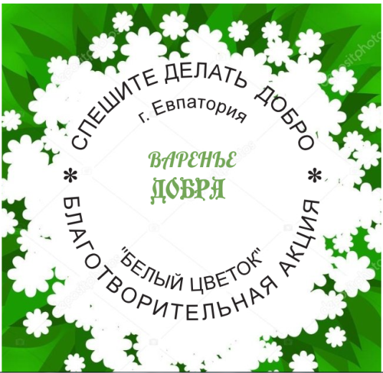
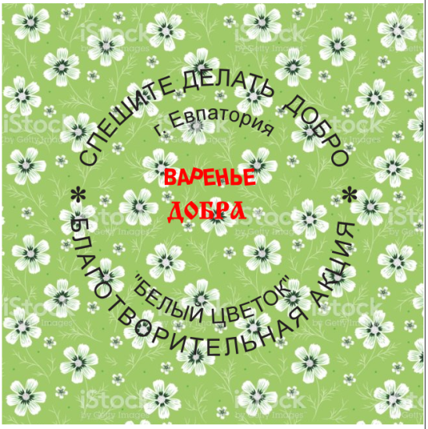
Состоялся молебен, это было стартом благотворительной ярмарки. Почетные гости прошли и осмотрели торговые ряды, познакомились с работой мастер-классов, участвовали в пожертвовании. Тематическая концертная программа с участием солистов и творческих коллективов города Евпатории, дефиле исторических костюмов привлекли внимание всех посетителей ярмарки. Коллектив нашего детского сада воспитанники и родители приняли активное участие в городской ярмарке «Белый цветок» Наши отзывчивые и чуткие повара изготовили домашнюю выпечку кексы, сварили «Варенье добра». Родители и детьми изготовили поделки педагоги приготовили много белых цветов.

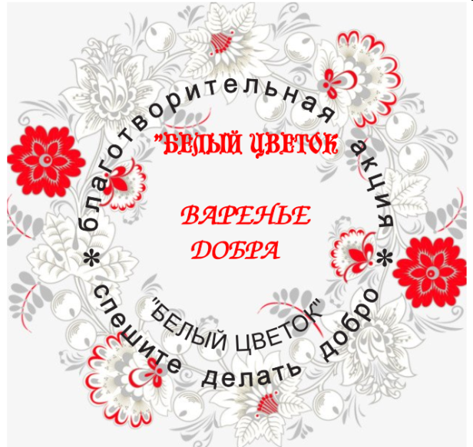
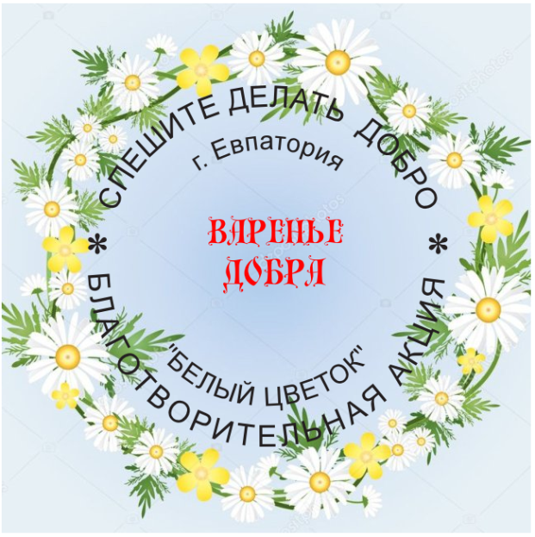

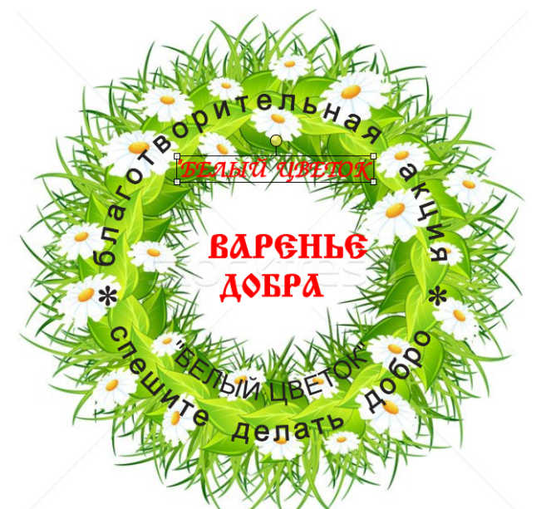
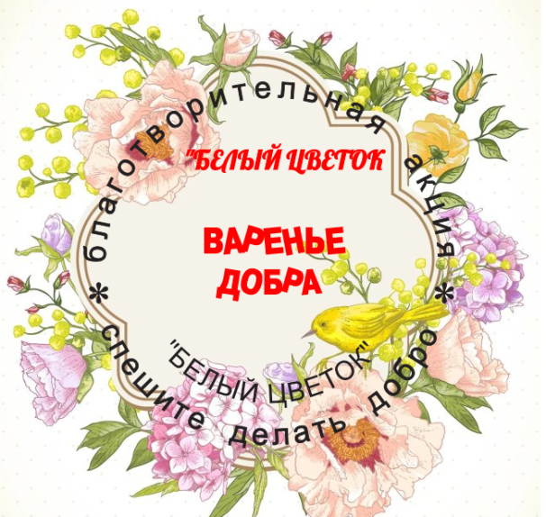

Предлагаемые методические материалы предназначены для педагогов носят рекомендательный характер, учитывая возрастные особенности, уровень подготовки детей, традиции региона.
Пояснительная записка
Духовно-нравственный компонент является важнейшей составляющей Федерального государственного образовательного стандарта общего образования. Одной из личностных ценностей человека, является ценность добра. Она означает направленность на развитие и сохранение жизни через сострадание и милосердие, как проявление высшей человеческой способности - любви. Призыв «спешите делать добро» становится определённым жизненным правилом организации социальных отношений, которому противостоит тенденция насилия, разрушения, зла.
Во все времена учебные учреждения решала социальные задачи воспитания. Работа каждого педагога должна опираться на разумное и нравственное развитие в каждом ребёнке определённых ценностей собственной жизнедеятельности, помогать обрести чувство ответственности за сохранение моральных принципов общества, в котором живут дети.
Основной целью «Бесед милосердия» является воспитание у ребенка гуманных чувств, развитие способности к сопереживанию и к сочувствию вообще и в частности. Речь идет о развитии общей эмоциональности несовершеннолетних. Ведь эмоциональный человек более активно воспринимает происходящее вокруг, проявляет заинтересованность, у него появляется желание заботиться о других, бережнее относиться к людям, животным и природе. Эмоциональная восприимчивость во многом определяет умение сочувствовать. Своевременно давая детям первоначальные представления об идеях благотворительности и меценатства, знакомя их с деятельностью известных благотворителей, мы пробуждаем в детях стремление самим оказывать посильную помощь, развиваем и воспитываем личность человека нравственного, культурного, деятельного созидателя и гражданина своей страны.
Основная цель – на исторических материалах раскрыть значение праздника благотворительности и милосердия «Белый цветок»; развивать у детей потребность в милосердии, сострадании, желании прийти на помощь; воспитывать уважение к окружающим людям.
Дидактический материал : оформление белыми бумажными или живыми цветами; использование фотоматериалы благотворительной акции «Белый цветок» разных лет; фото о празднике «Белый цветок», литературные произведения о милосердии.
Формы НОД могут быть самыми разнообразными, главное, чтобы они были интересными и действенными, способствовали воспитанию уважения к окружающим людям; соответствовали возрасту учеников.
Практическое занятие –упражнения, направленные на расширение, углубление, закрепление и применение полученных знаний и умений.
Примерные формы практического занятия:
* Изготовление белого цветка из бумаги в технике аппликация, как символа милосердия;
* Изготовление поделок для продажи на благотворительной ярмарке;
* Рисунки к благотворительным акциям, призывающих людей к доброте и состраданию;
* Разыгрывание коротких сценок, посвященного теме милосердия;
Примерные темы:
* Герои из литературных произведений: Женя из сказки «Цветик-семицветик» Валентина Катаева, которая отдает последний лепесток волшебного цветка для исцеления больного мальчика; Герда из сказки «Снежная королева» Андерсена и др.
Примерные темы для «мозгового штурма»:
* Что такое милосердие? Проявления милосердия.
* Подать как можно больше идей о проведении благотворительных акций: (благотворительный концерт, благотворительная ярмарка, ......)
Ход.
1. Знакомство с темой.
2. Актуализация знаний. Мотивация на изучение темы.
3. Основной материал урока.
4. Практическая часть.
5. Подведение итогов. Рефлексия.
Материал для педагогов
Мы говорим о празднике, а становится грустно от понимания того, что есть люди, которые остались один на один со своей бедой. Без нашей с вами помощи они просто могут погибнуть. Сегодня мы поговорим о празднике благотворительности и милосердия «Белый цветок», который столетие назад проходил по всей России. Но без размышления об этом, без добрых дел, без помощи слабому слово «милосердие» окажется пустым, просто затертой метафорой, а ведь, если вдуматься - это самое главное, что нас делает человечными.
Милосердие – это милость сердца, сострадание, забота, любовь... Чужая боль, чужое несчастье, чужая потеря, чужое падение – вот на что оно обращено.
Благотворительность. Историческая справка:
Традиции благотворительной деятельности в нашей стране были заложены еще в Киевской Руси, когда церкви и монастыри призревали обездоленных. А в 17 веке стали закладываться государственные основы социального обеспечения таких людей. Так, в соответствии с царским указом, за счет казны возводились дома призрения и богадельни для детей бедняков, выделялись средства и на пособия, пенсии, земельные наделы. В 1682 году был принят «Приговор» церковного Собора о призрении больных и нищих, в 1701 году Петр I подписал «Об определении в домовыя Святейшего Патриарха богадельни нищих, больных и престарелых», в 1712 - «Об учреждении во всех Губерниях гошпиталей». Благодаря этим документам системы социальной защиты детей, бедняков и престарелых, хоть медленно, но выстраивалась.
Благотворительность всегда была основой русского общества. Многие идеи организации благотворительных акций мы черпаем из славного прошлого российского государства. С 1911 года по всей Российской Империи стали проводиться дни Белого цветка при поддержке и личном участии семьи Николая II. В этот день люди объединялись в сборе средств для помощи слабым и нуждающимся. Праздник, объединивший тысячи людей в Появились воскресные народные школы с бесплатным обучением и безвозмездным трудом учителей – их основатели были убеждены, что причины бедности народа кроятся в его невежестве. Так, благотворительная деятельность сводилась к просвещению борьбе с «чумой века» - туберкулезом, был принят во всем мире. Начиная с 1911 года «Дни цветков» проходят по всей Российской империи благодаря поддержке императора. Во всех крупных городах на Днях Белого цветка волонтёры за пожертвования раздавали белые цветы, а собранные средства направлялись на мероприятия, связанные с оказанием помощи туберкулезным больным. В поддержку акции в городе проводили благотворительные базары, работали буфеты, шли концерты.
На улицах раздавали листовки о профилактике заболевания, во многих местах были организованы пункты сдачи анализов, читались бесплатные лекции. В Ялте в «Белом цветке» принимала участие вся царская семья.
В 1911-1914 годах императрица, Александра Фёдоровна лично организовала четыре больших базара в пользу туберкулезных больных на набережной. Вместе с Великими княжнами она загодя придумывала поделки, рисовала и вышивала для базара, а на самом празднике весь день стояла у киоска, окруженная огромной толпой народа.
На личные средства императрицы и благотворительные сборы в Ялте был выстроен санаторий имени Александра III на Поликуровском холме, известный современникам как противотуберкулёзный институт им. Сеченова, а в Ливадии был устроен лазарет ее императорского величества.
Дни цветков очень полюбили в России и проводили праздники по несколько раз в год, направляя сборы на самые различные виды помощи. На собранные деньги строились санатории, больницы, богадельни, приюты, помогали семьям увечных воинов и погорельцам, многодетным семьям, оставшимся без кормильца.
После революции 1917 года праздник попал под запрет, как и всё, что связано с царской семьёй.Эта прекрасная традиция перестала существовать после 1917 года, но почти 100 спустя она вновь возрождается. «Белый цветок» напоминает нам, что добро — это не заоблачное понятие, воспеваемое лишь в книгах. Добро «материально» и состоит из мелких поступков каждого из нас, которые, хотя незаметны по отдельности, вместе составляют основу мира.
ХХI век. Возрождение «Белого цветка»
В начале двухтысячных «Белый цветок» вновь вернулся в крупные города Русского мира. А возрождение началось в Ялте. Сначала это был небольшой школьный праздник у стен Ливадийского дворца, который организовала ялтинская учительница истории.
День Белого цветка с 2000 года уже несколько раз прошёл во многих городах России: Курске, Нижнем Новгороде, Екатеринбурге, Петербурге, в Москве, Ялте, Феодосии и многих других городах.
День «Белого цветка» объединяет тысячи людей в делах помощи ближнему: простых людей, предпринимателей, политиков, органы власти, деятелей культуры и искусства. В подготовке праздника участвуют учебные заведения, православные приходы, мастерские; приносят свои картины объединения художников; известные кафе и рестораны готовят угощения для гостей праздника; с выпечкой, квасом и уникальными рукоделиями приезжают монастыри.

